МИНИСТЕРСТВО ЦИФРОВОГО РАЗВИТИЯ, СВЯЗИ И МАССОВЫХ КОММУНИКАЦИЙ РОССИЙСКОЙ ФЕДЕРАЦИИ  
Ордена Трудового Красного Знамени федеральное государственное бюджетное образовательное учреждение высшего образования «Московский технический университет связи и информатики» (МТУСИ)

Кафедра Математическая кибернетика и информационные технологии

**Отчёт о практической работе №2**

**«Анализ диска»**

**Вариант 19**

Студент: Тимошенко А.С.

Факультет: Радио и телевидение

Специальность: 11.03.02

Группа: БПЗ1801

Проверила:

Алексанян Д.А.

Москва

2021

**Сценарий**

В лабораторию запрещен внос-вынос накопителей информации без соответствующего разрешения. Все разрешённые носители промаркированы и учтены в специальном журнале.

Преподаватель, придя в лабораторию, обнаружил неучтённый флэш накопитель на одном из рабочих мест.

На накопителе содержался файл disk[i].vhd, где [i] – вариант по журналу

Вас попросили проверить содержимое этого файла, поскольку самостоятельно преподаватель этого сделать не смог.

**Задача**

Указанный файл - это файл виртуального жёсткого диска (VHD - VirtualHardDisk). VirtualBox их тоже поддерживает.

Необходимо подключить этот файл и посмотреть, что находится на диске.

**Ход работы:**

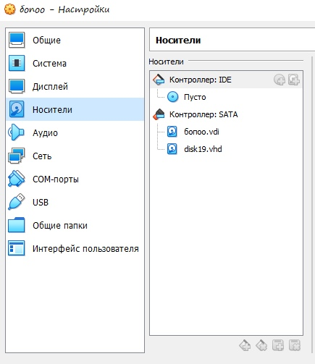  
Рис.1 Подключение виртуального диска к системе  
  
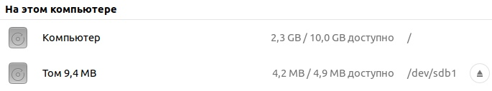  
Рис.2 Внешний вид диска в системе

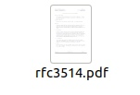  
Рис.3 Внешний вид и имя файла, содержащегося на диске

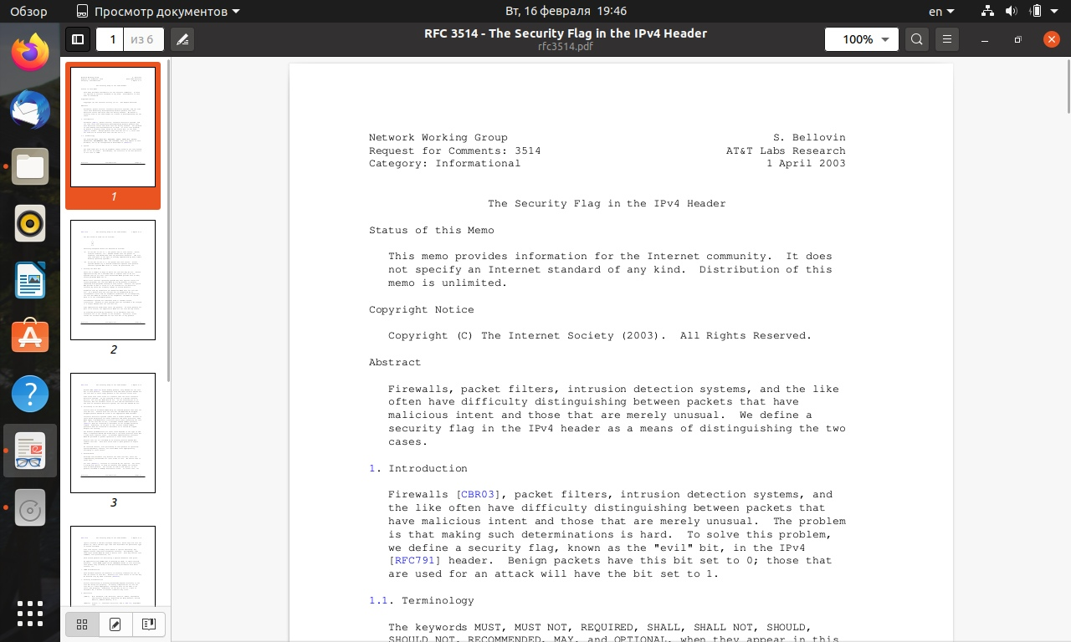

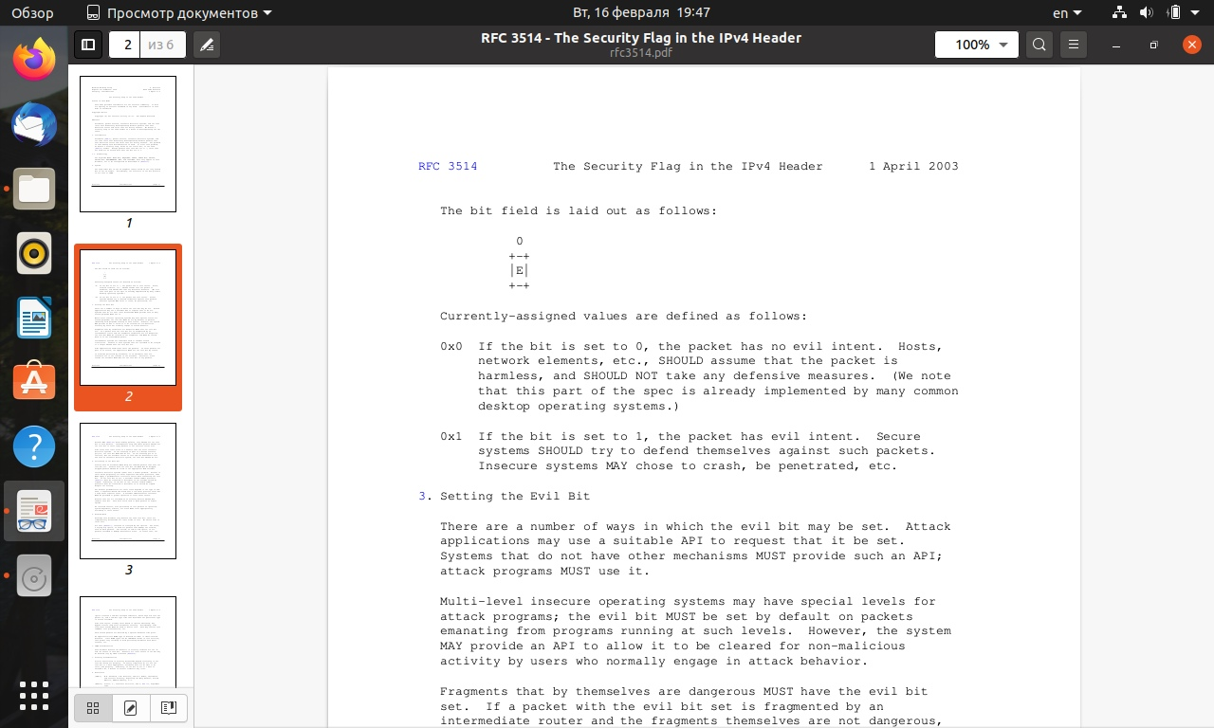

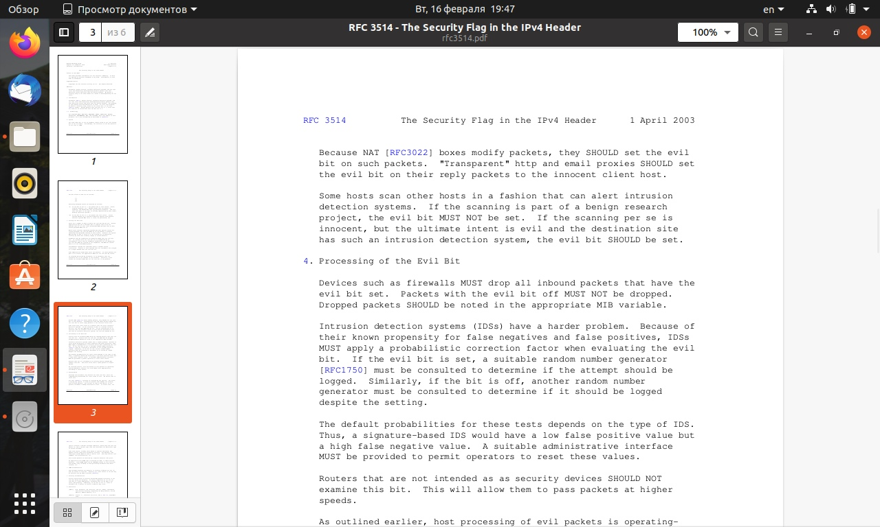

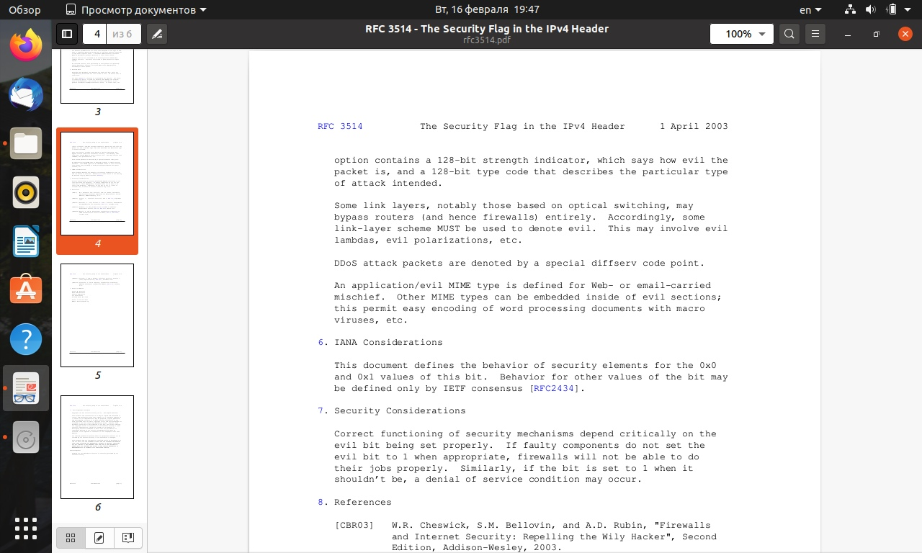

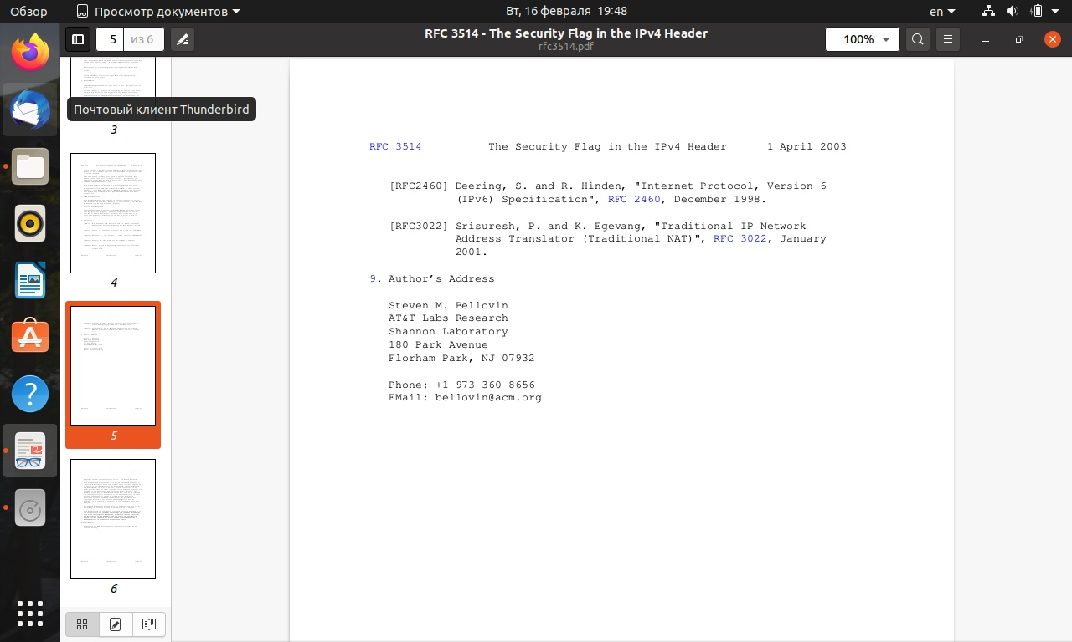

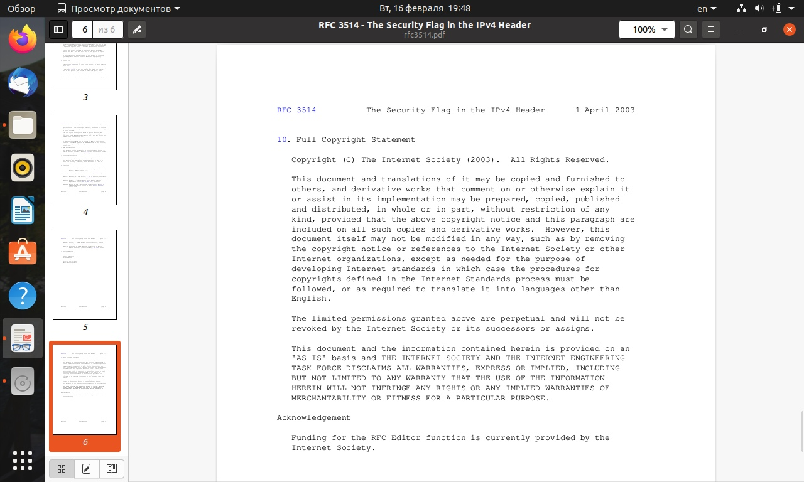

Рис.4,5,6,7,8,9 Содержимое файла